МИНИСТЕРСТВО НАУКИ И ВЫСШЕГО ОБРАЗОВАНИЯ

РОССИЙСКОЙ ФЕДЕРАЦИИ

Федеральное государственное автономное образовательное учреждение

высшего образования

«Московский государственный технический университет имени Н.Э. Баумана

(национальный исследовательский университет)»

**ВЫПУСКНАЯ КВАЛИФИКАЦИОННАЯ РАБОТА**

**по курсу**

«Data Science Pro»

«Прогнозирование конечных свойств новых композиционных материалов»

Слушатель к.х.н. Усачёв М.Н.

Москва, 2025

Содержание

Содержание 2

Введение 3

Основная часть 5

1. Аналитическая часть 5

1.1 Анализ литературных источников в предметной области 5

1.2 Постановка задачи 8

1.3 Предобработка данных 11

1.4 Разведочный анализ 16

2. Практическая часть 25

2.1 Разработка и обучение моделей для прогноза модуля упругости при растяжении и прочности при растяжении 25

2.2 Написание нейронной сети для прогноза соотношения матрица-наполнитель 27

2.3 Разработка приложения 29

Заключение 30

Библиографический список 32

Введение

Композиционные материалы (далее КМ) — это монолитные природные или искусственно созданные материалы, состоящие из нескольких компонентов с четкими границами раздела фаз. Ключевой особенностью композитов является способность формировать уникальные физико-химические и физико-механические свойства, которые зависят от свойств и объемных долей составляющих компонентов, а также типа связей между ними. При этом свойства многих КМ во многом превосходят свойства традиционных материалов, что способствует обширному внедрению КМ в таких отраслях, как химическая, энергетическая, авиакосмическая, оборонная промышленность, медицина, строительство и т.д. Свойства КМ отличаются от свойств исходных компонентов и окончательно формируются только после завершения технологического процесса их производства.

В настоящее время в развитых странах проводятся исследования, направленные на получение новых КМ с целью их последующего внедрения в индустрию для производства продукции с высокими показателями качества. В Российской Федерации Указом Президента утверждена Стратегия научно-технологического развития Российской Федерации, от 28.02.2024 г. № 145 «О Стратегии научно-технологического развития Российской Федерации» [1], в соответствии с которой определены приоритетные направления развития отрасли КМ в РФ. Ключевой целью развития отрасли КМ является формирование устойчивого и конкурентоспособного сектора российской промышленности, обеспечивающего стратегические смежные отрасли в России высокотехнологичной продукцией на основе КМ.

Разработка новых КМ это дорогостоящий комплексный процесс, который требует тщательного подбора состава композитов, их изготовления и последующего проведения серии испытаний. Для удешевления и ускорения процедуры разработки новых КМ перспективной является разработка и применение машинного обучения (далее МО) и искусственного интеллекта (далее ИИ), позволяющих прогнозировать свойства готовых композитов на основе физико-химических характеристик исходных компонентов.

Тема настоящей выпускной квалификационной работы (далее ВКР)- «Прогнозирование конечных свойств новых композиционных материалов».

Цель – Разработка приложения на основе алгоритмов МО и ИИ, для прогноза характеристик новых КМ по имеющимся входным данным.

Для достижения поставленной цели выполнены следующие задачи:

1) изучены теоретические основы и методы решения задач прогнозирования свойств новых КМ с использованием алгоритмов МО и ИИ;

2) проведён разведочный анализ предоставленных данных;

3) проведена предобработка данных;

4) обучены модели для прогноза модуля упругости при растяжении и прочности при растяжении;

5) написана нейронная сеть, для рекомендации соотношения матрица-наполнитель при разработке новых КМ;

6) разработано приложение для прогноза модуля упругости при растяжении;

7) оценена точность моделей на тренировочном и тестовом наборах данных;

8) размещён на репозитории в GitHub программный код с разработанным приложением;

9) оформлена инструкция по установке и запуску приложения.

Основная часть

1. Аналитическая часть
   1. Анализ литературных источников в предметной области

Современные вызовы, связанные с решениями задач в различных высоко технологичных областях, требуют разработки новых КМ, обладающих высокой прочность, износостойкостью, резистентностью к агрессивным средам и т.д. В последнее время для разработки новых КМ наряду с эмпирическим и теоретическим подходами, основанными на экспериментальном подборе композиций и использовании математических моделей, всё чаще применяют алгоритмы МО и ИИ. В обзорной статье [2] приведена динамика роста количества исследований, направленных на применение алгоритмов МО и ИИ к разработке КМ в период с 2000 г. по 2020 г. Авторами обобщена статистика о применении ИИ и МО в данной области: 54 % от общего числа применения посвящено прогнозированию эксплуатационных характеристик, 19 % - прогнозированию свойств КМ, 14 % - прогнозированию структуры материалов, 15 % - производству. Подобная тенденция продолжается и в настоящее время.

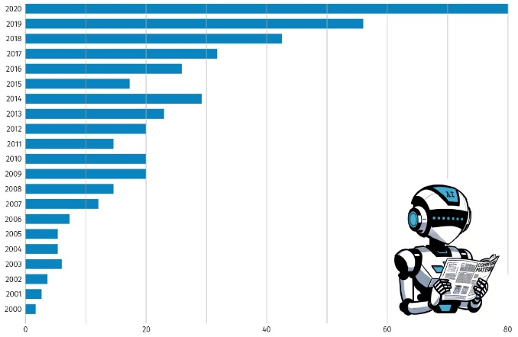

Рисунок 1 – Число публикаций, посвящённых применению ИИ для разработки новых КМ [2]

Среди значимых публикаций стоит отметить работу [3], в которой авторы описали возможность применения искусственной нейронной сети для систематических исследований при проектировании и прогнозировании таких свойств композиционных материалов, как усталостная долговечность, трибологические свойства, комбинированное нагружение, динамические механические свойства. В обзоре [4] рассмотрены подходы, основанные ни применении искусственных нейронных сетей, к моделированию механического поведения изделий, армированных волокнами КМ. Оценена возможность применения ИИ для прогноза таких эксплуатационных характеристика материалов, как статическое поведение, усталостное поведение, динамические механические свойства, поведение при ползучести, расслоение, обнаружение трещин/повреждений, удар, трибологические свойства и вибрация.

В обзоре [5] обсуждены механические характеристики труб из термореактивной смолы, армированных стекловолокном и применение алгоритмов ИИ для целей оптимизации состава разрабатываемых материалов. Авторы выделили шесть прикладных направлений применения ИИ: анализ напряжений/деформаций, оценка отказов, экологические проблемы, вязкоупругое поведение и анализ ползучести, анализ усталости и анализ воздействия.

Авторы работы 2025 года [6] отметили возможность использования больших данных для получения новых КМ и прогнозирования их свойств. В этой статье приведён масштабный обзор применения различных алгоритмов машинного обучения при получении новых КМ, подборе составляющих компонентов, оптимизации рецептур и управлении процессами производства полимерных композиций. Приведены основные достижения, проблемы и перспективы МО и ИИ в ближайшем будущем. В таблице 1 приведён сравнительный анализ методов МО, используемых при разработке и производстве КМ.

Таблица 1 – Литературные данные по методам машинного обучения, используемых при разработке и производстве КМ

|  |  |  |  |  |  |
| --- | --- | --- | --- | --- | --- |
| Техника ML | Основные области применения полимерных композитов | Преимущества | Ограничения | Точность | Вычислительная эффективность |
| Контролируемое обучение | Прогнозирование свойств (например, прочности на разрыв и эластичности) | Высокая точность прогнозирования (85–95 %) | Требуются большие наборы размеченных данных | 85–95% | Умеренная |
| Искусственные нейронные сети | Оценка механических свойств | Может моделировать сложные нелинейные взаимосвязи | Склонность к переобучению при работе с небольшими наборами данных | 90–95% | Умеренная |
| Метод опорных векторов | Классификация составных типов | Эффективен при работе с небольшими наборами данных | Большие наборы данных требуют больших вычислительных мощностей | 85–92% | Низкая (для больших наборов данных |
| Случайный лес | Выбор материала и прогнозирование свойств | Устойчив к переоснащению | Требует тщательной настройки параметров | 88–93% | Умеренная |
| Обучение без учителя | Кластеризация материалов на основе их свойств | Нет необходимости в маркированных данных | Ограничено для прямого прогнозирования свойств | N/A | Высокая |
| Метод главных компонент | Сокращение функций для составных наборов данных | Уменьшает размерность и повышает эффективность | Может быть потеряна важная информация | N/A | Очень высокая |
| K-Means кластеризация | Группировка материалов по принципу сходства | Быстрый и масштабируемый | Требуется заранее определенный номер кластера | N/A | Высокая |
| Глубокое обучение | Микроструктурный анализ и прогнозирование разрушения | Высокая точность при использовании больших наборов данных | Требует значительных вычислительных ресурсов | 92–98% | Низкая (на стадии обучения) и высокая (для прогнозирования) |
| Свёрточные нейронные сети | Обнаружение микроструктуры и дефектов | Отлично подходит для анализа изображений | Дорогостоящий с точки зрения вычислений | 95–98% | Низкая (на стадии обучения) и высокая (для прогнозирования) |
| Рекуррентные нейронные сети | Прогнозирование деградации материалов во времени | Фиксирует последовательные зависимости | Сложны в обучении и подвержены эффекту «исчезающего градиента» | 90–95% | Низкая |
| Обучение с подкреплением | Оптимизация процессов (например, литье под давлением и экструзия) | Со временем определяет оптимальные параметры процесса | Требуется большой объём данных, полученных методом проб и ошибок | N/A | Низкая (на стадии обучения) и высокая (при использовании) |

На портале «Kaggle» по запросу «Composite materials» приводится 127 блокнотов, к которым только 9 «Notebook» имеют отношение к разработке или прогнозированию свойств композитных материалов. По данному запросу организован конкурс «NeurIPS- Open Polymer Prediction», в котором предлагается разработать модели для прогноза пяти химических свойств биополимеров. Более 500 участников предложили решения, основанные на применении таких алгоритмов, как случайный лес, свёрточные нейронные сети, графовые нейронные сети и т.д.

На основании проведённого литературного обзора и материала, представленного на портале «Kaggle» можно сделать заключение, что для прогноза конечных свойств новых КМ применяют алгоритмы обучения с учителем, метод опорных векторов (далее SVM), случайный лес (далее RF). При обучении без учителя используют такие алгоритмы, как метод к-средних (далее к-Means), метод главных компонент (далее PCA). Также для решения данной задачи активно используются искусственные нейронные сети и глубокое обучение на основе свёрточных, рекурентных и графовых нейронных сетей.

* 1. Постановка задачи

Для выполнения ВКР с ресурса https://drive.google.com/file/d/1B1s5gBlvgU81H9GGolLQVw_SOi-vyNf2/view?usp=sharing. Загружены два файла «X_bp.xlsx» и «X_nup.xlsx» с информацией свойствами композитов. Описание признаков в наборе данных «X_bp.xlsx», представлены в таблице 2.

Таблица 2 – Описание признаков, приведённых в исходном наборе данных «X_bp.xlsx»

|  |  |  |
| --- | --- | --- |
| Параметр | Описание | Влияющие показатели |
| 1 | 2 | 3 |
| «Соотношение матрица-наполнитель» | Ключевой параметр, определяющий физико‑механические, технологические и эксплуатационные свойства конечного КМ.  Матрица (полимерная связующая обеспечивает монолитность и форму изделия, передаёт и перераспределяет нагрузки на наполнитель. | Увеличение наполнителя приводит к:  - росту прочности и жёсткости КМ;  - снижению ударной вязкости (при избытке наполнителя).  Увеличение доли матрицы приводит к:  - улучшению пластичности и трещиностойкости;  - снижению удельной прочности;  - увеличению усадки и ползучести при нагрузках. |
| 1 | 2 | 3 |
| «Плотность, кг/м3» | Физико‑механическая характеристика, определяющая удельную прочность, жёсткость, энергопоглощение и другие эксплуатационные свойства КМ. Зависит от состава, структуры и технологии изготовления. | Чем выше плотность наполнителя, тем выше плотность композита (при прочих равных). |
| «Модуль упругости, Гпа» | Характеристика КМ, отражает способность сопротивляться упругой деформации при приложении нагрузки. Зависит от состава, структуры и ориентации компонентов КМ.  На практике распространены КМ oднонаправленные (угол нашивки составляет 0°), двунаправленные (угол нашивки составляет 0° и 90°) и квазиизотропные (угол нашивки составляет 0°/±45°/90°). | Модуль упругости КМ оптимизируется за счёт:  - выбора типа и модуля упругости наполнителя;  - регулирования объёмного содержания волокон;  - задания схемы армирования (ориентации);  - подбора матрицы и технологии пропитки. |
| «Количество отвердителя, м %» | Технологический параметр КМ, от которого зависят скорость отверждения, степень полимеризации, механические свойства и долговечность готового изделия. | Количество отвердителя рассчитывают исходя из:  - химического состава смолы (эпоксидного числа, кислотного числа);  - количества активных групп в отвердителе (аминогрупп, эпоксидных, гидроксильных групп и др.);  - поправочных коэффициентов, учитывающих чистоту реагентов и условия переработки. |
| «Содержание эпоксидных групп, %» | Эпоксидные группы (‑CH₂‑O‑CH‑) — ключевые реакционноспособные фрагменты эпоксидных смол, определяющие их способность к отверждению и формирование пространственной полимерной сетки. | Содержание эпоксидных групп — влияет на:  - реакционную способность смолы;  - требуемое количество отвердителя;  - скорость и полноту отверждения;  - механические и термические свойства готового композита. |
| «Температура вспышки, С» | Минимальная температура, при которой пары вещества (в сочетании с воздухом) образуют воспламеняющуюся смесь. | Зависит от:  - химического состава матрицы и наполнителей;  - содержания летучих компонентов;  - структуры материала. |
| «Поверхностная плотность, г/м2» | Поверхностная плотность характеризует:  - «весовую эффективность» материала (сколько массы приходится на заданную площадь);  - толщину и плотность укладки армирующих элементов (волокон, тканей); | Чем выше содержание волокон, тем выше поверхностная плотность при той же толщине.  Избыток связующего компонента увеличивает массу без прироста прочности. |
| 1 | 2 | 3 |
| «Модуль упругости при растяжении, Гпа» | Физическая величина, характеризующая жёсткость материала при деформировании в упругой области под действием растягивающей нагрузки. Показывает, какое напряжение необходимо приложить, чтобы вызвать единичную относительную деформацию. | Зависит от структуры, состава и ориентации компонентов.  оптимизируется за счёт:  - выбора типа и модуля упругости наполнителя;  - регулирования объёмного содержания волокон;  - задания схемы армирования (ориентации);  - подбора матрицы и технологии пропитки. |
| «Прочность при растяжении, Мпа» | Максимальное напряжение, которое материал способен выдержать при растяжении до момента разрушения. Является ключевая прочностной характеристикой, определяющей несущую способность конструкций, изготовленных из КМ. | Основные факторы, влияющие на данную характеристику:  - ориентация волокон;  - свойства матрицы;  - качество межфазного слоя;  - технология изготовления. |
| «Потребление смолы, г/м2» | Количество связующего компонента (полимерной смолы), необходимое для изготовления КМ. | Влияет на:  - себестоимость продукции;  механические свойства (прочность, жёст-кость, ударную вязкость);  - технологичность процесса (время пропит-ки, усадку, пористость);  - массу готового изделия. |

Описание признаков в наборе данных «X_nup.xlsx», представлены в таблице 3.

Таблица 3 - Описание признаков, приведённых в исходном наборе данных «X_nup.xlsx»

|  |  |  |
| --- | --- | --- |
| Параметр | Описание | Влияющие показатели |
| 1 | 2 | 3 |
| «Угол нашивки, град» | Угол между направлением армирующих волокон в слое композита и основной осью (направлением нагрузки) изделия. | В зависимости от угла нашивки изменяются прочность, жёсткость и характер разрушения композита при эксплуатации.  Однонаправленная схема укладки (0°) приводит к максимальной прочности вдоль оси приложения нагрузки.  Бинаправленные схемы укладки (0°/90°) приводят к балансу продольной и поперечной прочности. |
| «Шаг нашивки» | Расстояние между соседними проходами прошивающей нити (или элементами фиксации) при формировании преформы из армирующих волокон для КМ. | Влияет на:  - равномерности укладки волокон;  - скорости и качества пропитки связующим;  - механических свойств готового изделия. |
| 1 | 2 | 3 |
| «Плотность нашивки» | Количественная характеристика, отражающая степень фиксации армирующих волокон прошивающей нитью при формировании преформы для КМ. Измеряется в условных единицах (у. е.) или как число проходов нити на единицу длины/площади. | Плотность нашивки определяет:  - жёсткость фиксации волокон в заданном положении;  - устойчивость структуры преформы к смещению при транспортировке и пропитке;  - проницаемость для связующего (смолы) при инфузионных методах;  - локальные напряжения, вызванные стягиванием волокон нитью. |

* 1. Предобработка данных

Целевыми переменными в предоставленном наборе данных являются «модуль упругости при растяжении» и «прочность при растяжении», приведённые в датасете «X_bp.xlsx».

С использованием методов библиотеки «pandas» (.shape, .info(), .describe()) установили размер и основные характеристики представленных наборов данных, таблица 4.

Таблица 4 – Обобщённое описание предоставленных исходных наборов данных

|  |  |  |
| --- | --- | --- |
| Показатели | Файл | |
| «X_bp.xlsx» | «X_nup» |
| Размер | 1023 х 11 | 1040 х 4 |
| Тип данных | float64(10), int64(1) | float64(2), int64(2) |
| Пропуски | отсутствуют | отсутствуют |
| Наличие категориальных признаков | Все признаки попадают в интервал значений с некоторым распределением | Признак «Угол нашивки, град» имеет два значения «0» и «90». |

Визуализация распределения признаков с использованием библиотеки «seaborn» и метода «histplot» в датасете «X_bp.xlsx» приведена на рисунке 2.

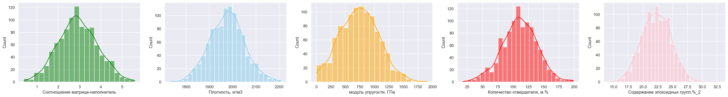

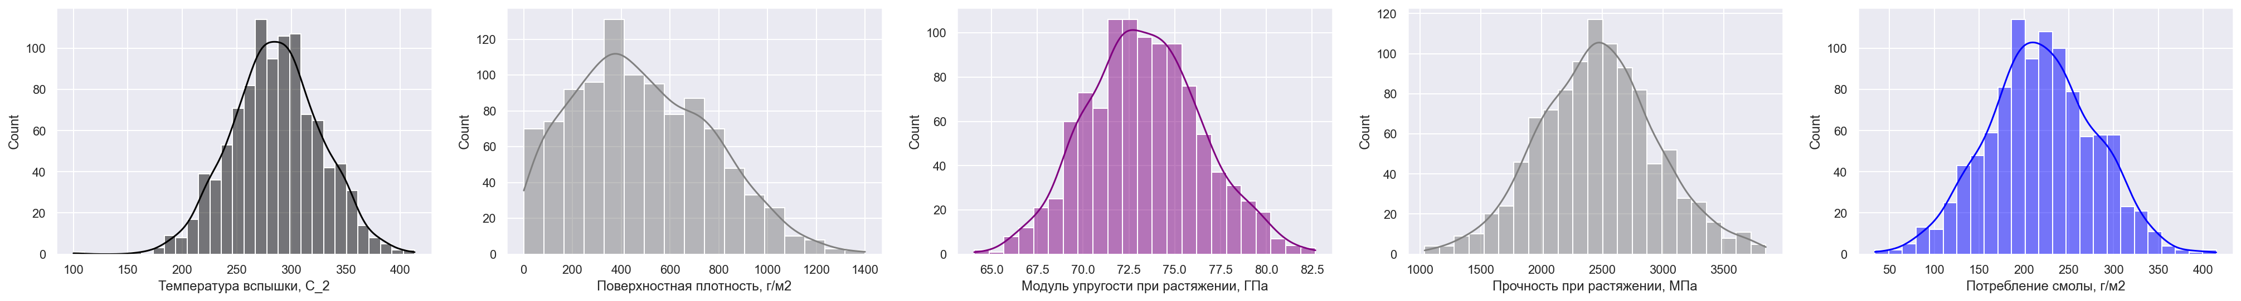

Рисунок 2 – Распределение признаков в наборе данных «X_bp.xlsx» без масштабирования

Из приведённого выше рисунка видно, что распределение признаков в наборе данных «X_bp.xlsx» является одномодальным и близким к нормальному в ограниченном диапазоне значений.

На рисунке 3 приведены гистограммы распределения признаков в наборе данных «X_nup.xlsx».

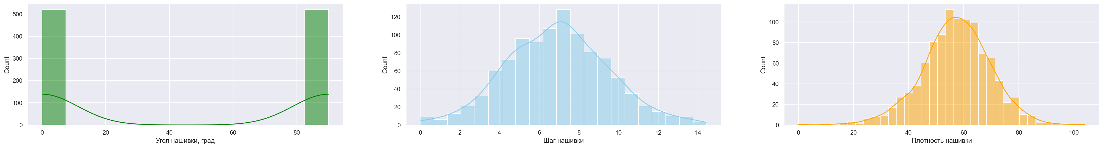

Рисунок 3 - Распределение признаков набора данных «X_nup.xlsx» без масштабирования

Из приведённого выше рисунка видно, что в наборе данных «X_nup.xlsx» признак «Угол нашивки, град» имеет два значения, а распределение остальных признаков является одномодальным и близким к нормальному в ограниченном диапазоне значений.

Характеристика набора данных «X_bp.xlsx» на наличие выбросов, полученная с использованием графиков «BoxPlot», основанного на оценке межквартильного размаха, приведена в таблице 5.

Таблица 5 – Визуализация «ящика с усами» в наборе данных «X_bp.xlsx»

|  |  |  |  |  |
| --- | --- | --- | --- | --- |
|  |  |  |  |  |
|  |  |  |  |  |

В таблице 6 приведена визуализация выборки «X_bp.xlsx» после удаления выбросов, выходящих за границы межквартильного размаха.

Таблица 6 - Визуализация «ящика с усами» в наборе данных «X_bp.xlsx» после удаления выбросов

|  |  |  |  |  |
| --- | --- | --- | --- | --- |
|  |  |  |  |  |
|  |  |  |  |  |

В таблице 7 приведена визуализация распределения признаков в наборе данных «X_nup.xlsx» до удаления выбросов.

Таблица 7 - Визуализация «ящика с усами» в наборе данных «X_nup.xlsx» до удаления выбросов

|  |  |  |
| --- | --- | --- |
|  |  |  |

Таблица 8 - Визуализация «ящика с усами» в наборе данных «X_nup.xlsx» после удаления выбросов

|  |  |  |
| --- | --- | --- |
|  |  |  |

Полученные наборы данных объединили. Из-за предварительного удаления выбросов и разного размера таблиц объединённый набор данных содержал пропуски значений. На рисунке 4 приведена визуализация объединённого набора данных с отображением пропущенных значений.

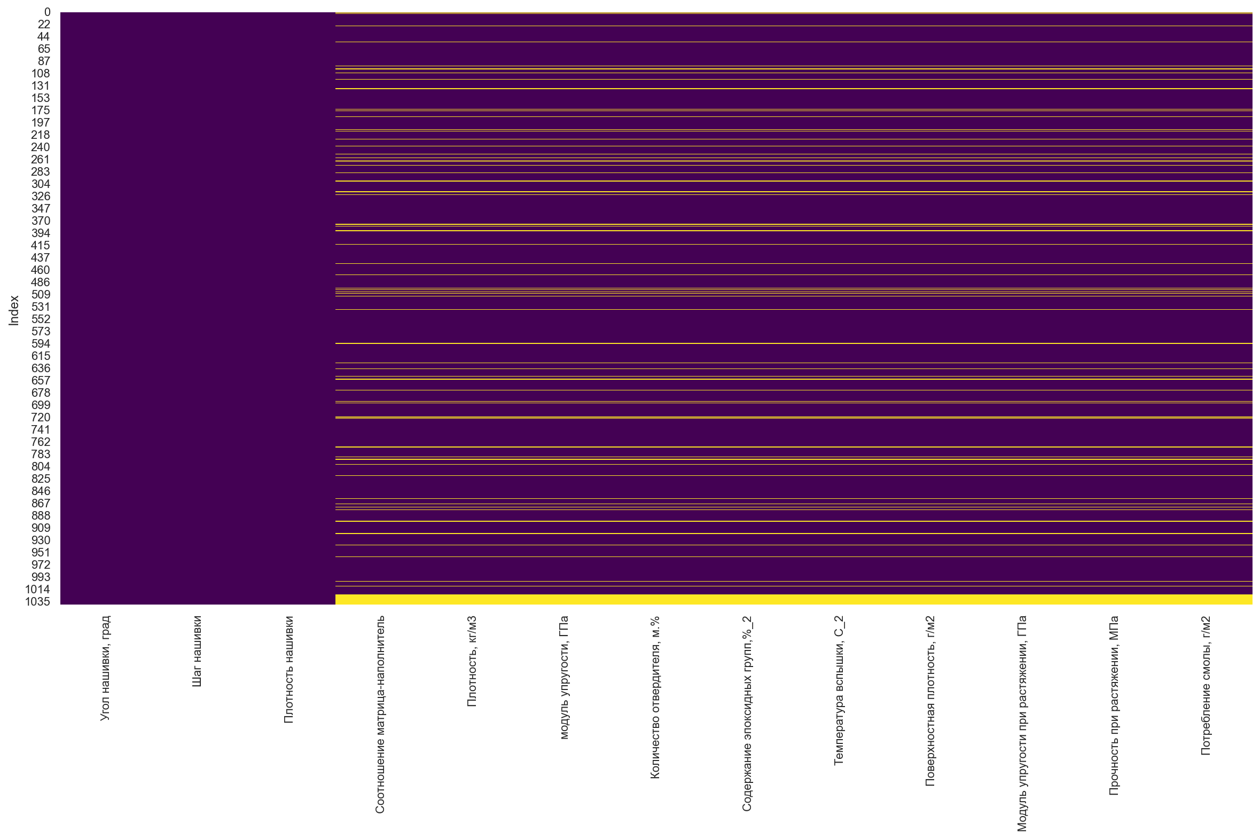

Рисунок 4 – Визуализация пропущенных значений в объединённом наборе данных

В таблице 9 приведена обобщённая информация о сведениях, содержащихся в объединённом наборе данных после процедуры удаления выбросов.

Для заполнения пропущенных значений рассматривали варианты заполнения: минимальным значением, максимальным значением, средним значением, медианным значением, квартилями Q0.3, Q0.4, Q0.7, и Q0.9. При выборе предпочтительного варианта заполнения пропущенных значений, оценивали коэффициенты корреляции исследуемого признака с целевыми переменными («модуль упругости при растяжении» и «прочность при растяжении») и сравнивали полученные коэффициенты корреляции с исходными коэффициентами корреляции, полученными без заполнения пропущенных значений.

В таблице 10 приведены коэффициенты корреляции с целевой переменной, полученные при заполнении пропущенных значений различными методами. В результате проведённого сравнительного анализа установлено, что коэффициенты корреляции признаков с целевой переменной «модуль упругости при растяжении» не изменяются в зависимости от метода заполнения пропущенных значений. Пропущенные значения заполнили медианными значениями.

На рисунке 5 приведена тепловая карта объединённого набора данных после заполнения пропущенных значений медианными значениями.

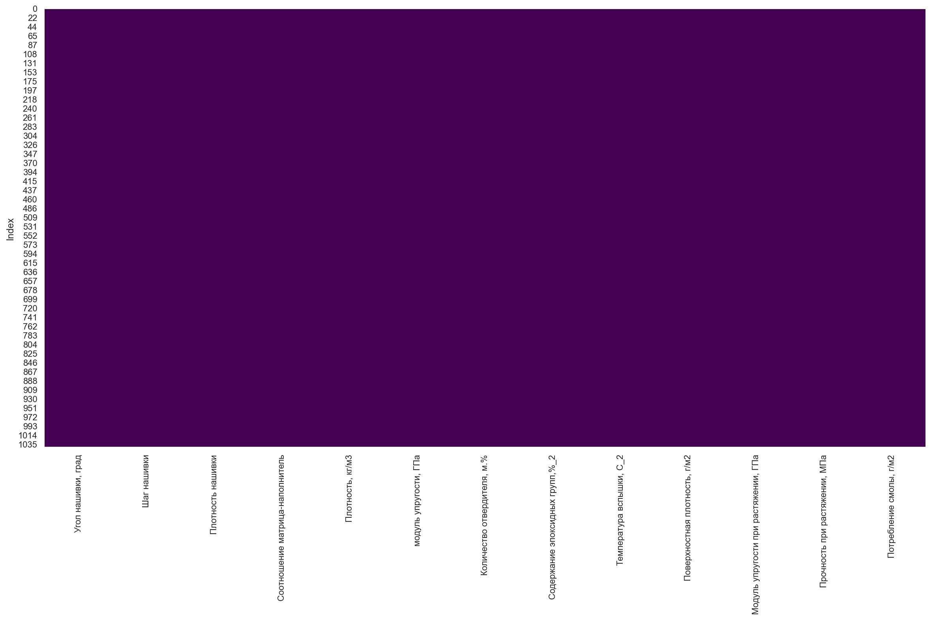

Рисунок 5 - Визуализация пропущенных значений в объединённом наборе данных после заполнения пропусков медианными значениями признаков

Таблица 9 - Обобщённая информация о сведениях, содержащихся в объединённом наборе данных

|  |  |  |  |  |  |  |  |  |  |  |  |  |  |
| --- | --- | --- | --- | --- | --- | --- | --- | --- | --- | --- | --- | --- | --- |
| Статистика | Угол нашивки, град | Шаг нашивки | Плотность нашивки | Соотношение матрица-наполнитель | Плотность, кг/м3 | Модуль упругости, ГПа | Количество отвердителя, м.% | Содержание эпоксидных групп,%_2 | Температура вспышки, С_2 | Поверхностная плотность, г/м2 | Модуль упругости при растяжении, ГПа | Прочность при растяжении, МПа | Потребление смолы, г/м2 |
| Количество записей | 1013 | 1013 | 1013 | 930 | 930 | 930 | 930 | 930 | 930 | 930 | 930 | 930 | 930 |
| Ср. зн-е | 46,20 | 6,89 | 57,57 | 2,93 | 1974,00 | 738,04 | 111,03 | 22,21 | 285,98 | 482,45 | 73,31 | 2463,47 | 217,61 |
| СТД | 45,01 | 2,51 | 11,19 | 0,90 | 70,96 | 328,44 | 26,96 | 2,40 | 39,44 | 279,50 | 3,03 | 457,46 | 57,68 |
| Мин | 0 | 0,04 | 28,24 | 0,55 | 1784,48 | 2,44 | 38,67 | 15,70 | 179,37 | 0,60 | 65,79 | 1250,39 | 63,69 |
| Q 25% | 0 | 5,08 | 50,28 | 2,33 | 1922,92 | 499,32 | 92,62 | 20,56 | 259,03 | 266,65 | 71,24 | 2148,18 | 179,60 |
| Q 50% | 90 | 6,94 | 57,57 | 2,91 | 1977,32 | 738,74 | 111,16 | 22,18 | 286,02 | 457,73 | 73,26 | 2456,39 | 218,25 |
| Q 75% | 90 | 8,58 | 65,08 | 3,55 | 2020,08 | 960,47 | 130,11 | 23,96 | 312,93 | 694,01 | 75,31 | 2751,95 | 256,62 |
| Макс | 90 | 13,73 | 86,01 | 5,31 | 2161,57 | 1649,42 | 181,83 | 28,96 | 386,07 | 1291,34 | 81,42 | 3660,45 | 359,05 |
| Процент пропущенных значений | 0 | 0 | 0 | 8,19 | 8,19 | 8,19 | 8,19 | 8,19 | 8,19 | 8,19 | 8,19 | 8,19 | 8,19 |

Таблица 10 – Коэффициенты корреляции с целевой переменной «Модуль упругости при растяжении, Гпа» при заполнении пропущенных значений различными методами

Москва, ул. 2-я Бауманская, д.5, стр.1

+7 (495) 187-85-85, do@bmstu.ru  
do@bmstu.ru

|  |  |  |  |  |  |  |  |  |  |
| --- | --- | --- | --- | --- | --- | --- | --- | --- | --- |
| Метод заполнения пропущенных значений | Соотношение матрица-наполнитель | Плотность, кг/м3 | модуль упругости, ГПа | Количество отвердителя, м.% | Содержание эпоксидных групп,%_2 | Температура вспышки, С_2 | Поверхностная плотность, г/м2 | Прочность при растяжении, МПа | Потребление смолы, г/м2 |
| 0 | 0,2223 | -0,0186 | 0,0172 | -0,0537 | 0,0567 | 0,0128 | 0,0324 | -0,007 | 0,0526 |
| Мин. | 0,2223 | -0,0186 | 0,0172 | -0,0537 | 0,0567 | 0,0128 | 0,0324 | -0,007 | 0,0526 |
| Макс. | 0,2223 | -0,0186 | 0,0172 | -0,0537 | 0,0567 | 0,0128 | 0,0324 | -0,007 | 0,0526 |
| Ср. зн-е | 0,2223 | -0,0186 | 0,0172 | -0,0537 | 0,0567 | 0,0128 | 0,0324 | -0,007 | 0,0526 |
| Медиана | 0,2223 | -0,0186 | 0,0172 | -0,0537 | 0,0567 | 0,0128 | 0,0324 | -0,007 | 0,0526 |
| Q0.3 | 0,2223 | -0,0186 | 0,0172 | -0,0537 | 0,0567 | 0,0128 | 0,0324 | -0,007 | 0,0526 |
| Q0.4 | 0,2223 | -0,0186 | 0,0172 | -0,0537 | 0,0567 | 0,0128 | 0,0324 | -0,007 | 0,0526 |
| Q0.7 | 0,2223 | -0,0186 | 0,0172 | -0,0537 | 0,0567 | 0,0128 | 0,0324 | -0,007 | 0,0526 |
| Q0.9 | 0,2223 | -0,0186 | 0,0172 | -0,0537 | 0,0567 | 0,0128 | 0,0324 | -0,007 | 0,0526 |

* 1. Разведочный анализ

Для изучения зависимости признаков с целевыми переменными рассчитали корреляции и отсортировали полученные значения по убыванию. На рисунке 6 приведена тепловая карта с отображением корреляций с целевой переменной «Модуль упругости при растяжении».

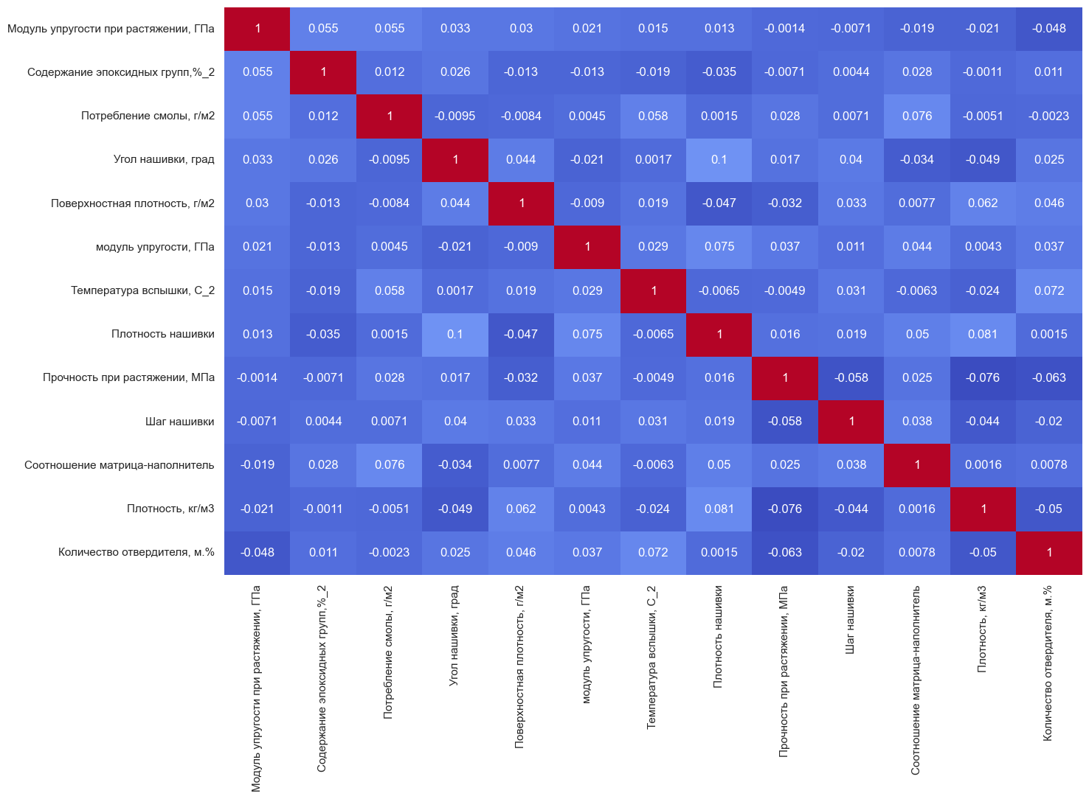

Рисунок 6 – Тепловая карта корреляций признаков объединённого набора данных c целевой переменной «Модуль упругости при растяжении»

Из приведённого выше рисунка следует, что «Модуль упругости при растяжении» больше всего зависит от «Содержания эпоксидных групп, %_2», «Потребления смолы, г/м2», «Угла нашивки, град» и «Поверхностной плотности г/м2». Коэффициенты корреляции составляют 0,055, 0,055, 0,033 и 0,030, соответственно. Полученные результаты не противоречат литературной информации о КМ, приведённой в таблицах 2, 3.

На рисунке 7 приведена тепловая карта с отображением наибольших корреляций с целевой переменной «Прочность при растяжении, МПа».

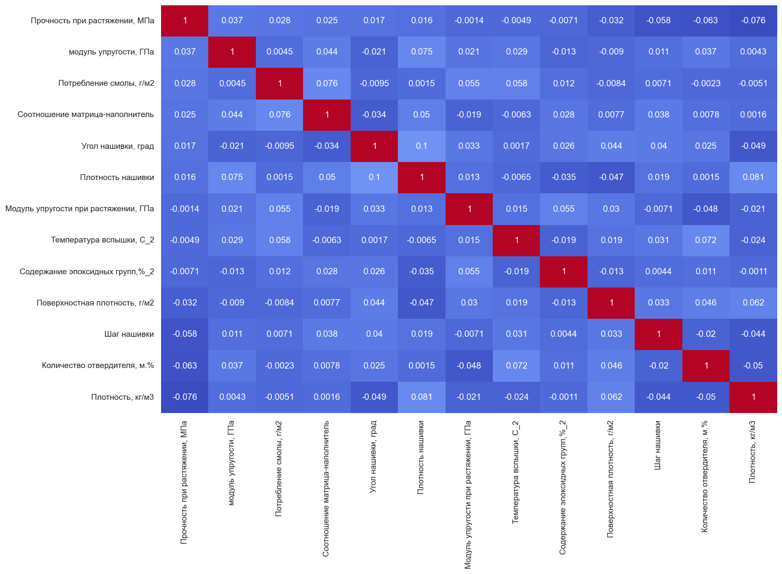

Рисунок 7 - Тепловая карта корреляций признаков объединённого набора данных c целевой переменной «Прочность при растяжении, МПа»

Из представленного выше рисунка следует, что прочность при растяжении больше всего зависит от «Модуля упругости», «Потребления смолы», «Соотношением матрица-наполнитель», «Угла нашивки» и «Плотности нашивки». Коэффициенты корреляции составляют 0,037, 0,028 0,025, 0,017 и 0,016 соответственно. Полученные значения также не противоречат литературной информации о КМ, приведённой в таблицах 2, 3.

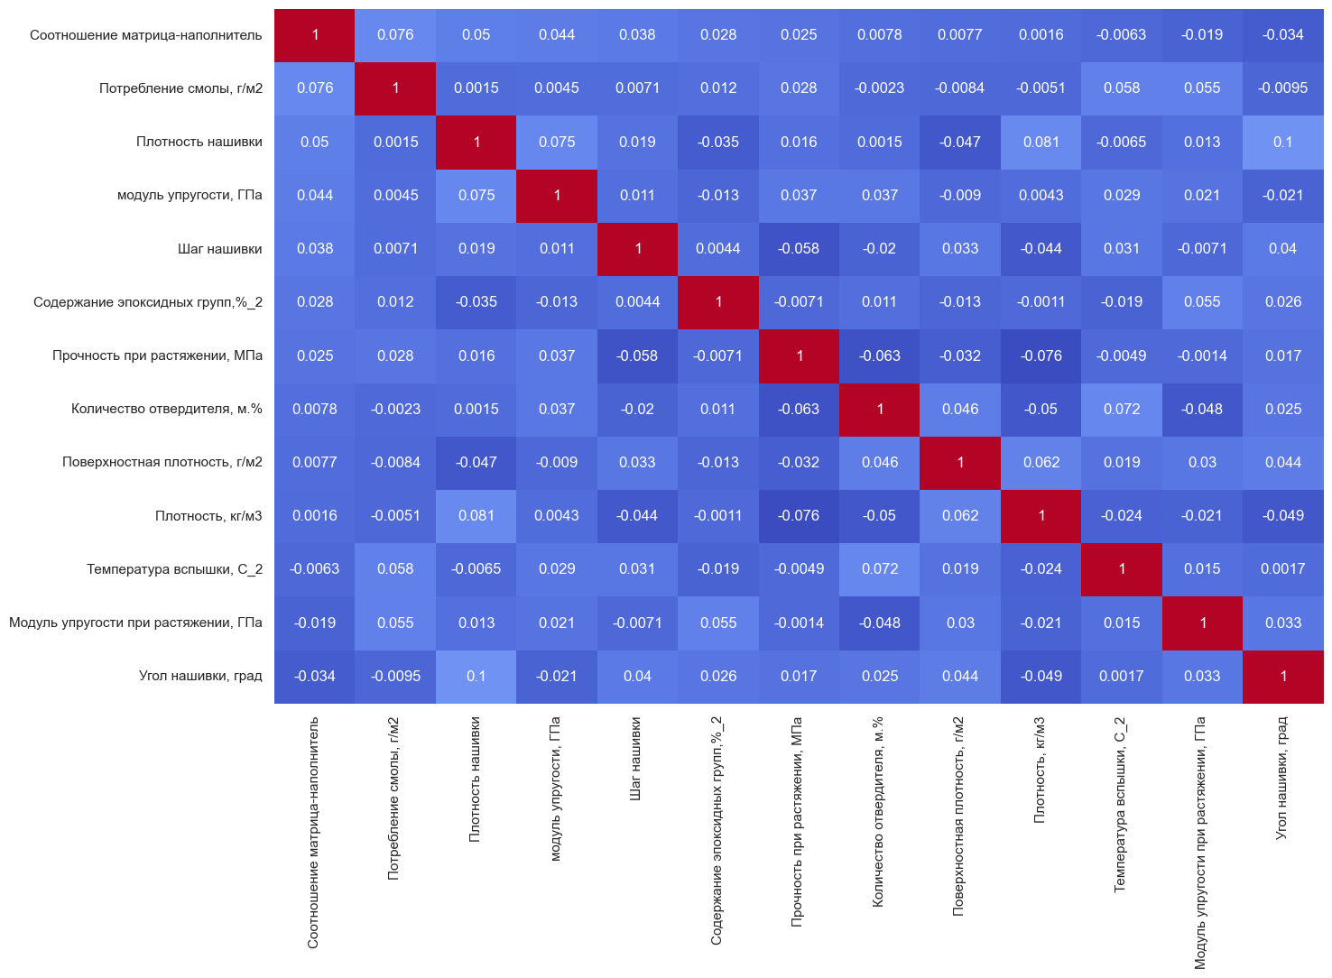

Рисунок 8 - Тепловая карта корреляций признаков объединённого набора данных c целевой переменной «Соотношение матрица – наполнитель»

Из представленного выше рисунка следует, что соотношение матрица-наполнитель больше всего коррелирует с показателем «Потребление смолы», «Плотностью нашивки», «Модулем упругости», «Шагом нашивки». Коэффициенты корреляции составляют 0,076, 0,050 0,044, 0,017 и 0,038 соответственно. Полученные значения также не противоречат литературной информации о КМ, приведённой в таблицах 2, 3.

С использованием методов «MinMaxScaler» и «StandardScaler» библиотеки «sklearn» проводили нормализацию и стандартизацию объединённого набора данных. При этом наблюдали соответствующие изменения на шкалах распределениях признаков. Форма распределения признаков стала больше похожа на нормальную, рисунки 9, 10.

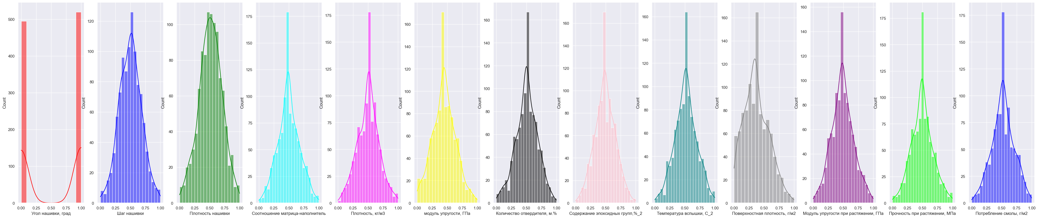

Рисунок 9 – Распределение признаков объединённого набора данных после нормализации методом «MinMaxScaler»

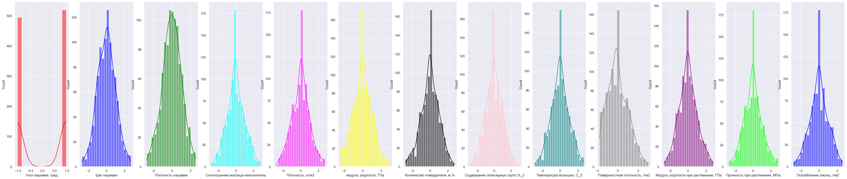

Рисунок 10 - Распределение признаков объединённого набора данных после стандартизации методом «StandardScaler»

Для визуализации распределения признаков на плоскости первых двух главных компонент на вход подавали объединённый набор экспериментальных данных после нормализации, включая следующие признаки «Содержание эпоксидных групп, %_2», «Потребление смолы, г/м2», «Угол нашивки, град» и «Поверхностная плотности г/м2», показывающие наибольшие коэффициенты корреляции с целевой переменной «Модуль упругости при растяжении», рисунок 11.

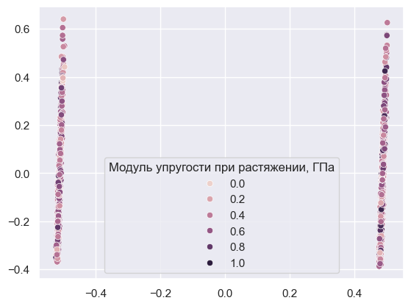

Рисунок 11 – Проекция объединённого набора данных на плоскости двух главных компонент после нормализации при исследовании модуля упругости при растяжении

На представленной выше проекции на плоскости двух главных компонент наблюдается группировка объектов на два локализованных кластера, формирование которых можно объяснить углами нашивки, равными 0 и 90 град. Однако внутри каждого кластера не выделяются подклассы, которые могли бы зависеть от модуля упругости при растяжении. В таблице 11 приведены дисперсии, сохранённые в каждой компоненте.

Таблица 11 – Значения главных компонент при исследовании Модуля упругости при растяжении

|  |  |  |  |  |
| --- | --- | --- | --- | --- |
| Признак | PC1 | PC2 | PC3 | PC4 |
| Содержание эпоксидных групп,%_2 | 0.01002 | -0.03995 | 0.068533 | 0.996798 |
| Потребление смолы, г/м2 | -0.00418 | -0.04013 | 0.996724 | -0.07009 |
| Угол нашивки, град | 0.999697 | -0.02183 | 0.002528 | -0.0111 |
| Поверхностная плотность, г/м2 | 0.022098 | 0.998157 | 0.042872 | 0.036834 |

На рисунке 12 приведены диаграммы, отображения сохранённой вариации признаков в каждой компоненте.

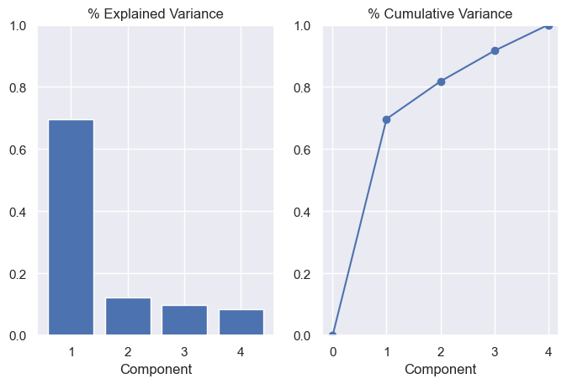

Рисунок 12 – Диаграммы, отображения сохранённой вариации признаков в каждой компоненте при исследовании модуля упругости при растяжении

Из представленных выше рисунков следует, что три компоненты отображают около 90 % вариаций набора данных при исследовании модуля упругости при растяжении, поэтому можно оставить выбранные признаки для подачи в обучаемую модель без потери её прогностической способности.

Аналогичным образом исследовали объединённый набор данных при изучении прочности при растяжении. На рисунке 13 приведена проекция на плоскость главных компонент набора данных, включая признаки «Модуль упругости», «Потребление смолы», «Соотношение матрица-наполнитель», показывающие наибольшие коэффициенты корреляции с целевой переменной «прочность при растяжении».

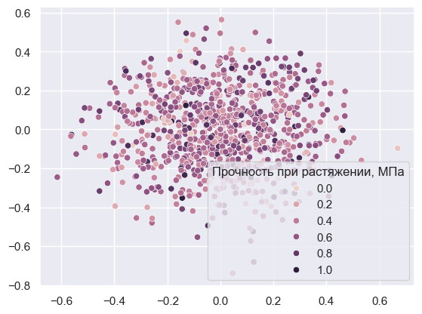

Рисунок 13 - Проекция объединённого набора данных на плоскости двух главных компонент после нормализации при исследовании прочности при   
растяжении

На представленной выше проекции признаков на плоскость главных компонент не наблюдается кластеризации объектов. В таблице 12 приведены дисперсии, сохранённые в каждой главной компоненте.

Таблица 12 - Значения главных компонент при исследовании прочности КМ при растяжении

|  |  |  |  |
| --- | --- | --- | --- |
| Признаки | PC1 | PC2 | PC3 |
| Модуль упругости, ГПа | 0.72385 | -0.65941 | -0.20302 |
| Потребление смолы, г/м2 | 0.521089 | 0.715344 | -0.46556 |
| Соотношение матрица-наполнитель | 0.452225 | 0.231207 | 0.861415 |

На рисунке 14 приведены диаграммы, отображения сохранённой вариации признаков в каждой главной компоненте.

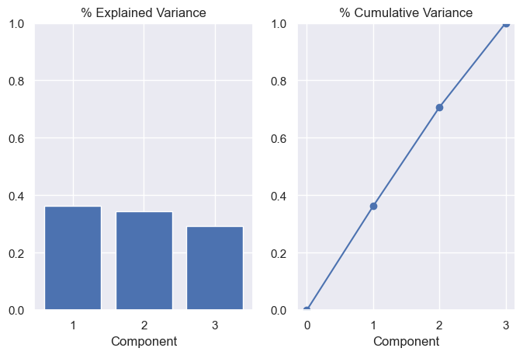

Рисунок 14 - Диаграммы, отображения сохранённой вариации признаков в каждой компоненте при исследовании прочности при растяжении

Из приведённых выше диаграмм следует, что три компоненты отображают 100 % вариации в наборе данных при исследовании прочности при растяжении. При этом каждая из компонент отображает соизмеримый процент вариации выбранных признаков. Такая же картина наблюдается при включении остальных признаков в набор данных, кроме «Угла нашивки» (данные не приведены). После включения «Угла нашивки» в набор данных для проекции главных компонент, картина распределения становится аналогичной распределению, приведённому на рисунке 11.

Для визуализации распределения признаков на плоскости двух главных компонент на вход подавали объединённый набор экспериментальных данных после нормализации, включая следующие признаки «Потребление смолы, г/м2», «Плотность нашивки», «Модуль упругости, ГПа» и «Шаг нашивки», показывающие наибольшие коэффициенты корреляции с целевой переменной «Соотношение матрица-наполнитель», рисунок 15.

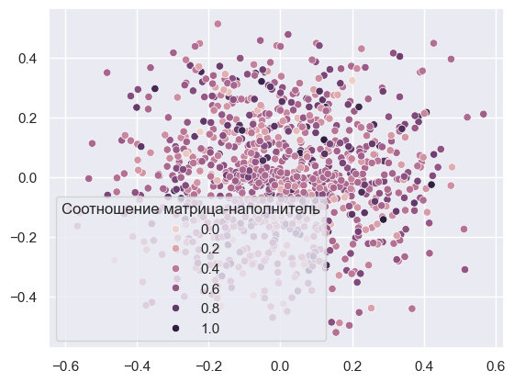

Рисунок 15 - Проекция объединённого набора данных на плоскости двух главных компонент после нормализации при исследовании соотношения   
матрица-наполнитель

На представленной выше проекции признаков на плоскость главных компонент не наблюдается кластеризации объектов. В таблице 13 приведены дисперсии, сохранённые в каждой компоненте.

Таблица 13 - Значения главных компонент при исследовании соотношения матрица-наполнитель в КМ

|  |  |  |  |  |
| --- | --- | --- | --- | --- |
| Признаки | PC1 | PC2 | PC3 | PC4 |
| Потребление смолы, г/м2 | 0.042635 | 0.990849 | 0.015375 | -0.12714 |
| Плотность нашивки | 0.702116 | -0.06685 | -0.61105 | -0.35942 |
| Модуль упругости, ГПа | 0.699428 | -0.01435 | 0.684385 | 0.205456 |
| Шаг нашивки | 0.126556 | 0.116379 | -0.39749 | 0.901356 |

На рисунке 16 приведены диаграммы, отображения сохранённой вариации признаков в каждой компоненте.

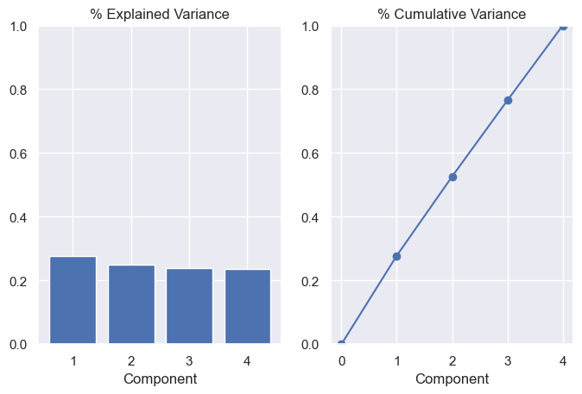

Рисунок 16 - Диаграммы, отображения сохранённой вариации признаков в каждой компоненте при исследовании соотношения матрица - наполнитель

Из приведённых выше диаграмм следует, что четыре компоненты отображают 100 % вариации в наборе данных при исследовании прочности при растяжении. При этом каждая из компонент отображает соизмеримый процент вариации выбранных признаков. Такая же картина наблюдается при включении остальных признаков в набор данных, кроме «Угла нашивки» (данные не приведены). После включения «Угла нашивки» в набор данных для проекции главных компонент, картина распределения становится аналогичной распределению, приведённому на рисунке 11.

На рисунке 17 приведено попарное сравнение признаков в объединённом наборе данных.

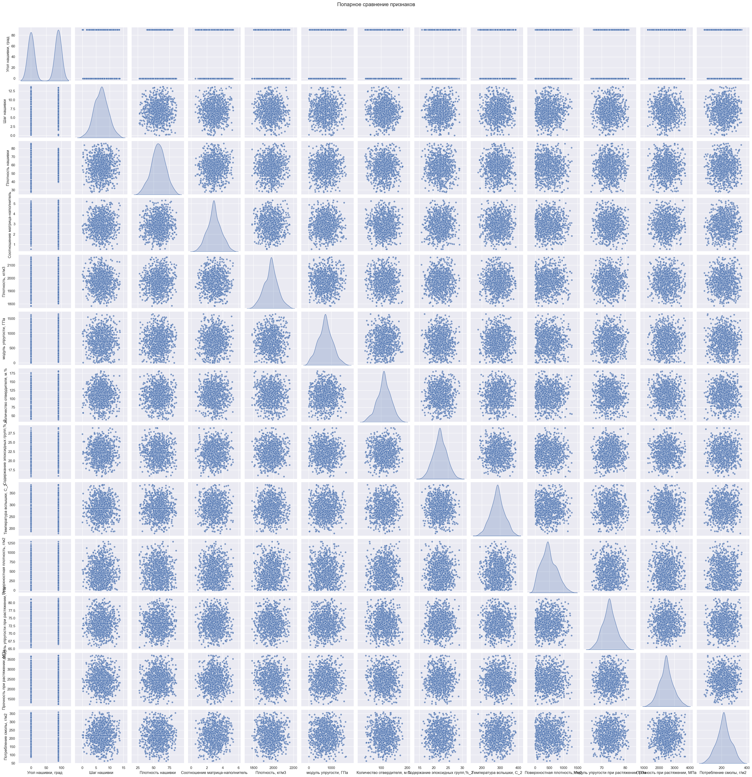

Рисунок 17 – Диаграмма попарного сравнения признаков в объединённом наборе данных

В результате проведённого разведочного анализа предоставленных данных можно сделать следующее заключение:

1) распределение всех признаков, кроме «Угла нашивки» является близким к нормальному;

2) целевые переменные имеют незначительные около нулевые корреляции с остальными признаками;

3) при проекции на плоскость главных компонент и при попарном сравнении признаков не наблюдается очевидных трендов и тенденций для возможности разделения данных линейными алгоритмами.

Можно сделать предположение, что на представленном наборе экспериментальных данных без генерации дополнительных признаков, или формирования дополнительных подгрупп из имеющихся данных, будет невозможно получить модель с адекватной прогностической способностью, пригодной для коммерческой реализации. Для выполнения этой задачи необходимы дополнительных консультации с экспертами предметной области и дополнительные исследования.

1. Практическая часть
   1. Разработка и обучение моделей для прогноза модуля упругости при растяжении и прочности при растяжении

На предварительно обработанных данных оценивали возможность применения алгоритмов обучения с учителем, представленных в таблице 14.

Таблица 14 – Модели, применяемые для прогноза целевых переменных

|  |  |  |
| --- | --- | --- |
| Модель | Описание модели | Настраиваемые параметры |
| 1 | 2 | 3 |
| LinearRegression | Моделирует зависимость целевой переменной (y, зависимая переменная) от признаков (X, независимые переменные) с помощью линейного уравнения. | «fit_intercept» - параметр, определяющий, будет ли модель автоматически добавлять свободный член (пересечение с осью y) в уравнение регрессии |
| KNeighborsRegressor | Находит k ближайших объектов из обучающей выборки по заданной метрике расстояния. Предсказывает значение целевой переменной как среднее значений у этих k соседей | «n_neighbors» – число ближайших соседей  «Euclidian» – рассчитывает наименьшее расстояние между координатами в пространстве  «Manhattan» измеряет расстояние между координатами в пространстве, допуская перемещение только по осям координат  «Minkowski» – оценка расстояния Минковского между координатами |
| Support Vector Machine (SVR) | Метод опорных векторов – строит оптимальную гиперплоскость для разделения объектов в выборке данных | Kernel – функция, преобразующая входные данные в пространство высокой размерности для построения оптимальной гиперплоскости регрессии  «С» - гиперпараметр, назначающий штрафы за неправильно предсказанные точки. |
| DecisionTreeRegressor | Дерево решений последовательно разбивает данные на подмножества на основе признаков, начиная с признака, обеспечивающего наибольший вклад в разделение набора данных | «max_features» – задаёт поиск количества признаков, которые алгоритм будет рассматривать при поиске оптимального разделения в каждом узле дерева;  «max_depth» - максимальная глубина дерева;  «min_samples_split» - минимальное число объектов для разбиения результатов;  «min_samples_leaf» - минимальное число объектов в листе;  «max_features» - число признаков для случайного выбора на листе; |
| 1 | 2 | 3 |
| Random Forest (RF) | Строит ансамбль решающих деревьев | «n_estimators» - число деревьев в ансамбле. Остальные гиперпараметры такие же, как и в решающем дереве |

При обучении моделей использовали 70 % исходных данных, 30 % использовали для тестирования моделей. Поиск оптимальных гиперпараметров проводили с использованием подхода «поиск по метке», реализованного с помощью метода «GridSearchCV» в библиотеке «sklearn.model_selection», и подхода, основанного на перекрёстной проверке при количестве блоков, равных 10. Метрики для оценки качества моделей приведены в таблице 15.

Таблица 15 – Метрики оценки качества регрессионных моделей

|  |  |  |
| --- | --- | --- |
| Метрика | Описание | Интерпретация |
| 1 | 2 | 3 |
| mean_absolute_error (MAE) | Средняя абсолютная разница между предсказанными моделью значениями и фактическими (наблюдаемыми) значениями | Чем меньше MAE, тем лучше качество модели: предсказания ближе к реальным данным;  MAE = 0 - модель идеально предсказывает все значения (на практике почти недостижимо);  MAE>>0 - модель делает плохие прогнозы. |
| mean_squared_error (MSE) | Среднее значение квадратов разностей между предсказанными моделью и фактическими (наблюдаемыми) значениями. | Чем меньше MSE, тем лучше качество модели: предсказания ближе к реальным данным.  MSE ≈ 0 - модель почти идеально предсказывает значения (на практике крайне редко).  MSE >> 0 — модель делает плохие прогнозы. |
| rmse | Средняя величина ошибки предсказаний в исходных единицах измерения целевой переменной (квадратный корень из MSE). | Чем меньше RMSE, тем лучше качество модели: предсказания ближе к реальным данным.  RMSE ≈ 0 — модель почти идеально предсказывает значения (на практике крайне редко).  RMSE >> 0 — модель делает плохие прогнозы. |
| R²‑score (коэффициент детерминации, R‑squared) | Показывает, какую долю дисперсии зависимой переменной объясняет модель с помощью независимых переменных. | R² = 1 — модель идеально объясняет все вариации зависимой переменной.  R² ≈ 1 — модель хорошо объясняет данные, предсказания близки к реальным значениям.  R² = 0 — модель не объясняет вариацию зависимой переменной (предсказывает среднее значение независимо от входных данных).  R² < 0 — модель работает хуже, чем простое предсказание среднего значения (сигнал о серьёзной проблеме в модели или данных). |

Сводные показатели качества обученных моделей приведены в таблицах 16, 17.

Таблица 16 – Сводная таблица показателей качества моделей при прогнозе модуля упругости при растяжении

|  |  |  |  |
| --- | --- | --- | --- |
| Модель | MAE | MSE | R² |
| lr | 2.202 | 8.136 | -0.002 |
| knnr | 2.366 | 9.293 | -0.145 |
| dtr | 2.475 | 9.72 | -0.198 |
| svr | 2.21 | 8.182 | -0.008 |
| rf | 2.238 | 8.511 | -0.049 |

Таблица 17 - Сводная таблица показателей качества моделей при прогнозе прочности при растяжении

|  |  |  |  |
| --- | --- | --- | --- |
| Модель | MAE | MSE | R² |
| lr | 1347.178 | 2004985 | -9.667 |
| knnr | 340.328 | 188021 | -0.00032 |
| dtr | 550.948 | 444382.7 | -1.364 |
| svr | 340.054 | 187836.5 | 0.001 |
| rfr | 342.31 | 189071.7 | -0.006 |

На рисунке 18 приведены визуализации метрик оценки качества обученных моделей.

|  |  |
| --- | --- |
|  |  |

Рисунок – Визуализация метрик оценки качества обученных моделей при прогнозе модуля упругости при растяжении (слева) и прочности при   
растяжении (справа)

Полученные результаты, приведённые, в предыдущей таблице, указывают на то, что все выбранные модели имеют одинаково плохие предсказательные способности. Это указывает либо на неправильно выбранные модели, либо на проблему в экспериментальных данных.

* 1. Написание нейронной сети для прогноза соотношения  
     матрица-наполнитель

Для прогноза соотношения матрица-наполнитель выбрана полносвязная модель нейронной сети (перцептрон), рекомендуемая для решения задач регрессии. Реализацию данной сети проводили с использованием высокоуровневой Application Program Interface (API) Keras (TensorFlow). Описание основных параметров архитектуры предложенной нейронной сети приведено в таблице 18.

Таблица 18 – Описание архитектуры написанной нейронной сети

|  |  |  |  |  |
| --- | --- | --- | --- | --- |
| Тип слоя | Ко-во нейронов | Функция акт-ии | Доп. параметры | Назначение |
| Dense | 64 | Relu | input_shape=(X_train.shape[1] | Входной полносвязный слой (принимает признаки из обучающей выборки) |
| Dropout | - | - | (отключает 30 % нейронов) | Снижение переобучения за счёт случайного «выключения» части нейронов |
| Dense | 32 | Relu | - | Второй скрытый полносвязный слой |
| Dropout | - | - | (отключает 30 % нейронов) | Регуляризация для второго скрытого слоя |
| Dense | 16 | Relu | - | Третий скрытый полносвязный слой |
| Dropout | - | - | (отключает 20 % нейронов) | Регуляризация для третьего скрытого слоя |
| Dense | 1 | Relu | - | Выходной слой для регрессии (предсказывает одно числовое значение) |

При обучении нейронной сети использовали оптимизатор «Adam», на входном и скрытых слоях использовали функцию активации «Relu», на выходном слое применяли функцию линейной активации «Linear». В таблице 19 приведены метрики качества нейронной сети, обученной на предварительно обработанных экспериментальных данных.

Таблица 19 – Метрики качества разработанной нейронной сети при прогнозе состава матрица-наполнитель КМ

|  |  |
| --- | --- |
| Метрики качества модели: | Метрики качества модели: |
| MAE | 0.6176 |
| MSE | 0.6519 |
| RMSE | 0.8074 |
| R² | 0.0248 |

Полученные значения указывают на плохую прогностическую способность предложенной архитектуры нейронной сети. На рисунке 19 приведены диаграммы, отображающие изменение MSE от количества эпох обучения модели, и диаграмма наложения истинных и предсказанных значений.

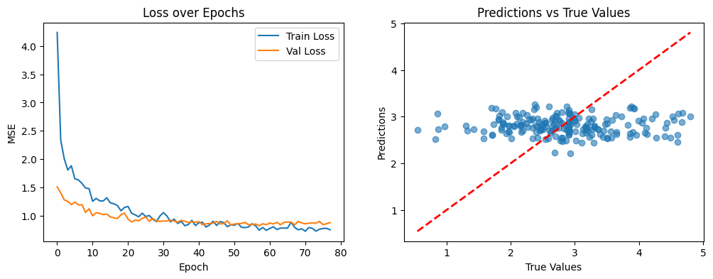

Рисунок 19 – Диаграмма отображения снижения MSE от количества эпох обучения модели и диаграмма сопоставления истинных и предсказанных значений

Из представленных выше диаграмм следует, что переобучения модели не происходит, оптимальное число эпох обучения составляет около 20. Однако предсказательная способность модели очень плохая. Наиболее достоверные результаты получены при предсказании средних значений (от 2,5 до 3). В остальном диапазоне ошибка предсказания неприемлемо большая.

* 1. Разработка приложения

Для применения обученной модели прогноза модуля упругости при растяжении с использованием фреймворка «Flask» разработано приложение «Predict_Modul_Flask».py. Принцип работы приложения заключается в загрузке библиотек, необходимых для прогноза модуля упругости при растяжении КМ, загрузке технической модели для масштабирования данных «scaler.pkl», загрузки прогностической модели «modul_predict_model_svr.pkl». После запуска приложения пользователь на веб-портале заполняет форму с показаниями экспериментальных значений для разрабатываемого КМ, нажимает кнопку «Predict», после чего с использованием предобученной модели производится прогноз модуля упругости при растяжении. Полученный результат выводится в на веб-странице. На рисунке приведена форма запроса веб-страницы приложения для заполнения экспериментальных с целью прогноза модуля упругости при растяжении разрабатываемых композиционных материалов.

|  |  |
| --- | --- |
|  |  |

Рисунок 20 – Форма форма запроса веб-страницы приложения для заполнения экспериментальных с целью прогноза модуля упругости при растяжении разрабатываемых композиционных материалов

После нажатия кнопки «Predict» происходит прогноз показателя модуля упругости при растяжении. Результат отображается под надписью «Result»

Заключение

В результате выполнения настоящей ВКР получены следующие результаты.

1) На основании изученных литературных материалов установлено, что при решении задач прогнозирования физико-химических и физико-механических свойств новых КМ активно внедряются в практику различные алгоритмы МО и ИИ, включая обучение с учителем и без, подходы для задач классификации и регрессии, линейные, логистические регрессии, деревья решений, ансамблевые алгоритмы, нейронные сети на основе различных вариантов архитектур. Однако отмечается, что для разработки эффективных алгоритмов необходима детальная проработка предметной области и исходных экспериментальных данных.

2) Проведён разведочный анализ предоставленных данных, полученных при исследовании свойств новых КМ. С использованием методов библиотек «pandas» и «sklearn» установлено, что признаки имеют распределение, близкое к нормальному, корреляции признаков близки к нулю. Сделано предположение о том, что без дополнительных процедур обработки данных получить модели с адекватными прогностическими способностями не представляется возможным.

3) С использованием распространённых методов библиотек «pandas» и «sklearn» удалены выбросы, проведено объединение наборов данных, заполнены пропущенные значения, получены различные гистограммы распределения признаков в объединённом наборе данных, проведено масштабирование признаков, подготовлены обучающий и тестовый наборы данных равные 70 % и 30 % соответственно. Сохранены технические модели для проведения препроцессинга каждого признака, подаваемого на вход, в приложении для прогноза модуля упругости при растяжении.

4) На обучающей выборке с использованием кросс-валидации обучены модели линейной регрессии, к-ближайших соседей, машины опорных векторов, дерева решений и случайного леса для прогноза модуля упругости при растяжении и прочности при растяжении разрабатываемых КМ. Обученные модели сохранены в файлах «modul_predict_model_svr.pkl» и «Strange_predict_model_rfr.pkl».

5) С использованием библиотек «TensorFlow» «Keras» написана полносвязная трёхслойная нейронная сеть, для рекомендации соотношения матрица-наполнитель разрабатываемых новых КМ. Обучение нейронной сети проводили с контролем переобучения «Dropout». На скрытых слоях в качестве функций активации использовали «Relu», на выходном слое – линейную. На тестовой выборке также оценили метрики качества MAE, MSE, RMSE, R². Полученные значения также указывали на плохую прогностическую способность модели.

6) C использованием фреймворка «Flask» разработано приложение для прогноза модуля упругости при растяжении и прочности при растяжении «PREDICT_MODUL_FLASK»;

7) На обучающем и тестовом наборе данных оценены метрики оценки качества (MAE, MSE, RMSE, R²) обученных моделей «modul_predict_model_svr.pkl», «Strange_predict_model_rfr.pkl» и «tuned_model.keras». Установлено, что ни одна из рассмотренных моделей не обладает адекватной прогностической способностью.

8) На репозитории в GitHub <https://github.com/usmaxnik-rgb/VKR_UMN_Modul_Predict> размещены файлы с программным кодом «Jupyter Notebook» выполнения этапов предварительной обработки «VKR_UMN_Preprocc#1.ipynb», разведочным анализом «VKR_UMN_EDA#1.ipynb», прогнозом модуля упругости при растяжении «VKR_UMN_ML_Modul#1.ipynb», прогнозом прочности при растяжении «VKR_UMN_ML_Streng#1.ipynb», рекомендации соотношения матрица-наполнитель «VKR_UMN_ML#1.ipynb». А также программный код приложения «PREDICT_MODUL_FLASK» для прогноза модуля КМ упругости при растяжении.

9) На сайте <https://github.com/usmaxnik-rgb/VKR_UMN_Modul_Predict> оформлена инструкция «Readme» по установке и запуску разработанного приложения.

Библиографический список

1 Российская Федерация. Указ Президента Российской Федерации от 28 фев. 2024 г. № 145 «О Стратегии научно-технологического развития Российской Федерации» [Электронный ресурс]: – Режим доступа: http://publication.pravo.gov.ru/document/0001202402280003. (дата обращения 28.11.2025).

2. Фарахов Р. Р., Бурнашев Р. А., Матренина О. М. Применение технологий искусственного интеллекта для анализа полимерных композиционных материалов в условиях производства // π‑Economy. — 2025. — Т. 18, № 5. — С. 23–33. DOI: 10.18721/JE.18502.

3 Zhang Z. and Friedrich K. Artificial neural networks applied to polymer composites: A review // Composit Science Technology. 2003 Vol. 63. No. 14. Pp. 2029–2044. DOI: 10.1016/S0266-3538(03)00106-4

4 Kadi H. El. Modeling the mechanical behavior of fiber-reinforced polymeric composite materials using artificial neural networks: A review // Composite Structure. 2006. Vol. 73, No. 1. Pp. 1–23. DOI: 10.1016/j.compstruct.2005.01.020

5 Rafiee R. On the mechanical performance of glass-fibre-reinforced thermosetting-resin pipes: A review // Composite Structure. 2016. Vol. 143. Pp. 151–164. DOI: 10.1016/j.compstruct.2016.02.037.

6 20. Liu Y., Zhao T., Ju W. Materials discovery and design using machine learning. // Journal Materials.2017. Vol. 3. No. 3. Pp. 159–177. DOI: 10.1016/j.jmat.2017.08.002